Тема: Оценка качества овощей и грибов органолептическим способом, подбор производственного инвентаря и оборудования для обработки и приготовления блюд из овощей и грибов. Обработка, нарезка различными методами и приготовление блюд из вареных, припущенных овощей.
Картофель - уникальная пищевая культура, в его клубнях содержится в среднем 23,7% сухих веществ, в том числе 17,5% крахмала, 1-2% белков, около 1% минеральных солей. Белок картофеля по своей пищевой ценности приближается к белкам куриного яйца, 500г жареного или 600-700г вареного картофеля могут удовлетворить потребность человека почти во всех незаменимых аминокислотах (кроме метилонина и цистеина).
Важнейшая роль в определении вкуса картофеля принадлежит аминокислотам. Больше всего среди них пролина и аланина, которые придают клубням сладкий вкус; зато лейцин, фенилаланин, триптофан и тирозин делают клубни горькими.
В картофеле содержится аспарагиновая кислота, которая сама по себе вкуса не имеет, но усиливает приятный вкус, придаваемый другими веществами (такие вещества называют патенциаторами вкуса). Заметно улучшает вкус и глутаминовая кислота.
От процессов, происходящих при варке или жарке картофеля, в многом зависит вкус готового блюда. Те же аминокислоты, вступая в ходе тепловой обработке в различные реакции, придают блюдам не только вкус, но и аромат. Появление золотисто-желтого цвета, связанно с меланоидинообразованием.
Аромат клубней зависит и от жиров, хотя их и не много (0,1%), которые формируют органолептические свойства продукта, влияя на его текстуру.
Аромат запеченного в золе картофеля связан с выделением летучих веществ, представляющих смесь ацетона и этанола.
Диметилсульфид, появляется в клубнях при хранении, а этанола становится меньше - в результате вкус картофеля сильно ухудшается.
Ухудшают вкус картофеля полифенольные соединения, хлорогеновая, кофейная и хинная кислоты. Чем больше клубни содержат фенолов, тем ощутимее горечь, сильнее вяжущий вкус.
Особенно сильно влияют на вкус клубней алкалоиды, они даже могут сделать их ядовитыми. Их содержание при хранении клубней на свету резко повышается. Так содержание соланина при хранении картофеля на свету в течении часов с 20% поднимается до 50%. А если в клубнях солонина содержится около 30%, то уже проявляются признаки отравления.
Картофель, овощи на предприятия питания поступают в необработанном виде (свежими). Картофель и овощи могут поступать также и в виде полуфабрикатов: картофель сырой очищенный, сультифитированный, капуста свежая белокочанная, морковь, свекла, лук - сырые очищенные. Кроме того, многие виды продуктов поступают на предприятия квашеными, солеными, маринованными, сушеными, консервированными, быстрозамороженными.
Овощи, поступающие на предприятия питания, по своим качествам должны отвечать требованиям действующих стандартов. Количество отходов, получаемых при очистке, зависит от сезона и регулируется сборником рецептур. Однако эти нормы предельно допустимые, и необходимо стремится уменьшить размеры фактических отходов. Этого можно достигнуть правильной организацией рабочего места, строгим соблюдением правил эксплуатации машин, использованием желобковых ножей для доочистки.
Механическая обработка картофеля и корнеплодов состоит из следующих операций: сортировка, калибровка, мытье, очистка и нарезка. При сортировке удаляют загнившие побитые экземпляры, посторонние примеси, при калибровке распределяют их по размерам. Моют и очищают картофель и корнеплоды в овощеочистительных машинах, защищают вручную.
Очищенный картофель быстро темнеет в результате окисления азотистых веществ кислородом воздуха. Поэтому картофель содержат в холодной воде не более 6-ти часов. Корнеплоды после очистки и промывания хранят в лотках, противнях и таре, чтобы не увядали покрывают влажной тканью или полиэтиленовой пленкой.
При очистке белокочанной, краснокочанной, савойской капусты удаляют загрязненные и загнившие места. После этого капусту промывают. У кочанов, предназначенных для голубцов, вырезают кочерыгу, не нарушая их целостности; кочаны, предназначенные для резки, делят на две или четыре части, а затем удаляют кочерыгу и нарезают в зависимости от дальнейшего использования соломкой или шашками.
У цветной капусты отрезают кочерыгу на 1 см ниже разветвления кочана вместе с зелеными листьями. Потемневшие или загнившие места головки срезают ножом или соскабливают теркой. Зачищенные кочаны промывают.
У брюссельской капусты кочанчики срезают со стеблями. Кочанчики зачищают от испорченных листьев и промывают.
Кольраби очищают вручную от кожицы, промывают и нарезают соломкой, брусочками, ломтиками.
Квашеную капусту перед использованием перебирают, крупно нарезанную - измельчают; для некоторых блюд ее мелко рубят. Если капуста очень кислая, ее, кроме того, промывают и отжимают.
Кабачки моют и срезают с них кожицу. Нарезают кабачки кружочками или ломтиками. У кабачков, используемых для фарширования, удаляют часть мякоти с семенами.
Артишоки сортируют, обрезают стебель и верхние острые концы чешуек, удаляют сердцевину и промывают.
Спаржу перебирают, осторожно очищают от кожицы так, чтобы не отломать головку, и промывают.
Зелень петрушки, сельдерея перебирают, удаляя пожелтевшие и увядшие листья, моют в большом количестве воды.
Лук зеленый, салат и другие зеленые овощи перебирают, отрезают корни и удаляют загнившие и увядшие листья, затем промывают.
Свежие огурцы моют, после чего удаляют плодоножку и верхушку; пожелтевшие, с грубой кожицей очищают. У парниковых и длинноплодных огурцов кожицу не снимают.
Помидоры (томаты) моют, срезают плодоножку. У помидоров, предназначенных для фарширования, вместе с плодоножкой срезают часть мякоти и удаляют семена.
У редиса отрезают остатки ботвы, корни и кожицу, затем промывают.
Петрушку, сельдерей (корень) сортируют, обрезают черешки листьев и мелкие корешки, промывают и очищают вручную.
Чеснок делят на дольки, с которых снимают кожицу и оболочку.

Формы нарезки овощей
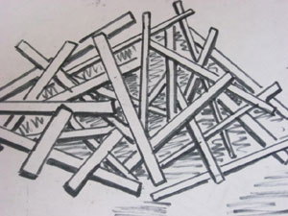

Нарезка Соломка
Нарезка овощей соломкой весьма популярный вид нарезки. Нарезают этим способом: картофель, морковь, сельдерей, свеклу, репчатый лук, белокочанную и краснокочанную капусту.
Кулинарное использование: для жарки во фритюре. Используется как гарнир ко многим мясным блюдам. Также для борщей, рассольников, супов.
Картофель и другие корнеплоды нарезают вначале на тонкие пластинки, а затем эти пластины — на полоски. Таким образом получается соломка. Толщина может быть разной в зависимости от типа блюда. Репчатый лук и капусту нарезают сначала поперёк ножом, а затем придают им форму соломки.
Пример нарезки овощей соломкой слева.
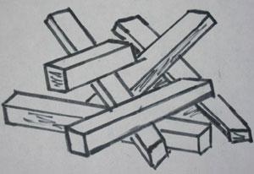

Нарезка Брусочки
Нарезают брусочками такие овощи: картофель, морковь, сельдерей.
Кулинарное использование: для жарки во фритюре как гарнир к различным мясным блюдам. Также используется при приготовлении супов, борщей и различных бульонов с овощами.
Картофель и другие корнеплоды брусочками нарезают следующим образом: сначала режут их на толстые пластинки, затем их нарезают на брусочки. Форма нарезки овощей брусочками весьма популярна, например, мы часто её используем, когда нарезаем картошку для жарки.
Пример нарезки овощей брусочками на картинке справа.
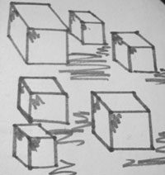

Нарезка Кубики
Нарезают кубиками овощи: морковку, картофель, лук репчатый, белокачанную капусту, зелень (сельдерей, петрушку, укроп).
Используют это вид нарезки овощей в кулинарии при приготовлении супов, окрошки, щей, на гарнир к горячим мясным блюдам, как украшение для холодных и горячих блюд.
Кубиками картофель нарезают сначала на пластинки, которые затем нарезают брусочками, после чего эти брусочки режут на кубики. Нарезать кубиками корнеплоды можно различных размеров, в зависимости от типа блюда: кубики могут быть мелкие, средние или же крупные.
Пример нарезки овощей кубиками на простом схематичном рисунке слева.
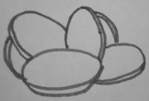

Нарезка Кружочки
Кружочками нарезают картофель, морковь. Нарезают таким образом, как сырые, так и отваренные овощи на гарнир к основным блюдам, а также на супы и борщи.
Для нарезки овощей кружочками сначала у картофеля и корнеплодов нужно срезать тонкий слой, затем придаём овощам форму цилиндра и нарезаем на кружочки. Чтобы кружочки были примерно одинаковые при нарезке, выбирайте овощи приблизительно одинаковые по размерам.
Пример нарезки овощей кружочками на схематичном рисунке справа.
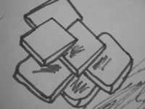

Нарезка Ломтики
Ломтиками обычно нарезают свеклу, морковку и картошку, как сырые, так и варёные овощи на различные блюда.
Картофель и корнеплоды нарезают ломтиками, разрезая сначала овощ на две или же четыре части вдоль (в зависимости от размера овоща), после чего каждую полученную часть нарезают на ломтики.
Ломтики также удобны при жарке картофеля или запекания его в духовке вместе с мясом.
Пример нарезки овощей ломтиками на схематичном рисунке слева.
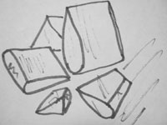

Нарезка Дольки
Дольками нарезают также в основном картофель, лук репчатый, морковь, также для основных и как гарнир для мясных блюд.
Дольки. Чтобы нарезать корнеплоды дольками, следует разрезать его поперёк на части, затем эти части нужно разрезать вдоль ещё на несколько частей. Репчатый лук и картофель разрезают 4-6 и больше частей, в зависимости от их размеров и типа блюда, на которое они нарезаются.
Дольками мы частенько весной-летом нарезаем помидоры на салат и просто так к столу.
Пример нарезки овощей дольками на схематичном рисунке справа.
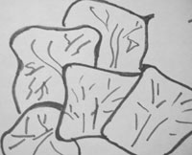

Нарезка Квадратики (шашки)
Квадратиками (шашками) нарезают белокачанную капусту для различных супов и борщей.
Квадратики или шашки, как их ещё по-другому называют нарезают просто: разрезают лист белокочанной капусту на 2-4 части, а затем уже эти части разрезают на квадратики.
Квадратиками можно пробовать нарезать и другие овощи по вашему усмотрению, например, картофель или цветную капусту.
Пример нарезки овощей квадратиками или шашечками (шашками) на схематичном рисунке слева.

Нарезка Кольца и полукольца
Вид нарезки овощей кольцами и полукольцами идеально подходит для репчатого лука и лука порей. Нарезают его для различных салатов, добавляют в жареную картошку.
Кольца и полукольца — один из самых популярных способов нарезки лука у хозяек. нарезают этим способом репчатый лук и лук порей. Сначала лук нарезают поперёк его оси на кружочки, затем эти кружочки разделяют на кольца. Полукольца получим, если разрежем лук сначала на две части по оси, потом нарезаем их поперёк и разделяем на полукольца.
Пример нарезки овощей кольцами и полукольцами на схематичном рисунке справа.

Нарезка Стружка
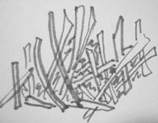
Стружкой нарезают хрен, картофель, который идёт как гарнир к мясным блюдам.
Строгание или стружка. Корни хрена и редьки нужно строгать ножом для получения частиц овоща в форме стружек. Картофель тоже можно нарезать стружкой, но без специальной подготовки это сложновато.
Стружка очень схожа с тем, что получается, перетирая овощи на ручной тёрке, поэтому можно тот же хрен натереть на тёрке, как морковку и свеклу.
Пример нарезки овощей стружкой на простом схематичном рисунке слева.

Нарезка Рубка (шинкование)
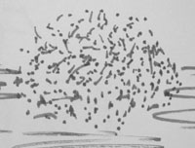
Используя мелкую рубку нарезают такие овощи как морковь, белокочанную капусту, репчатый лук, зелень (петрушка, укроп).
Шинкование и рубка овощей. Шинкуют в основном такие овощи, как морковь, капусту, чеснок, репчатый лук, зелень (петрушку, укроп). Для этого мелконарезанные овощи нарезают (шинкуют) ножом до получения мелких частей овоща.
Шинкование овощей очень похоже на перетирание на ручной тёрке и порой этот довольно сложный процесс можно заменить именно самой обычной тёркой. Например, для украшения тёртым варёным яйцом различных салатов под майонезом. С помощью шинкования можно украшать любые блюда: будь то основные блюда или же просто салаты.
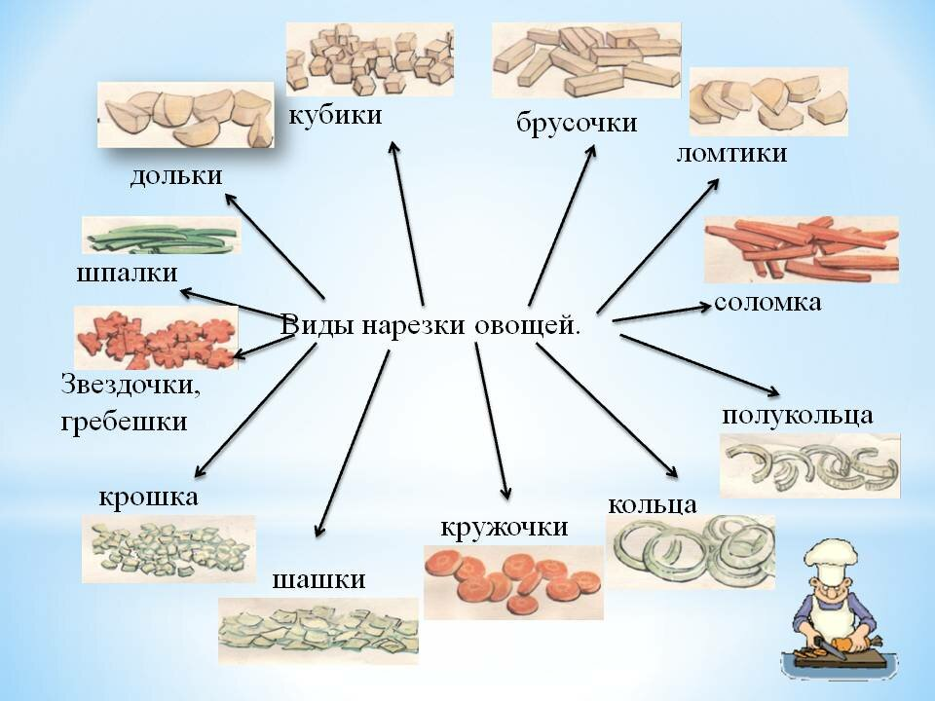

Домашнее задание.
- Законспектировать материал, посмотрите видеоурок.
- Выполнить нарезку овощей (картофель, морковь, свекла, лук репчатый, капуста), фото приложить в отчёте.

